A SUA SAÚDE EM BOAS MÃOS

PLAMHAG

Sistema WebPlan
Agora você terá acesso ao ambiente integrado com o sistema Facplan do PLAMHAG, portanto seu perfil de usuário deverá estar em conformidade.
O sistema possui diversos perfis de acesso, sua senha está relacionada ao perfil que você possui. Desta forma, para conseguir entrar no sistema você deverá inserir a senha e o acesso corretos.

- OBJETIVO
O objetivo é disponibilizar aos beneficiários, uma funcionalidade para realizar via web, a emissão de relatórios de serviços, declaração de IR, demonstrativos financeiros e diversos outros serviços.
2. DEFINIÇÕES

Webplan - Módulo do Sistema Informatizado do PLAMHAG, que permite ao beneficiário acessar a tela de informações cadastrais, financeiras e de utilização pela Internet.

Iniciando o Webplan:
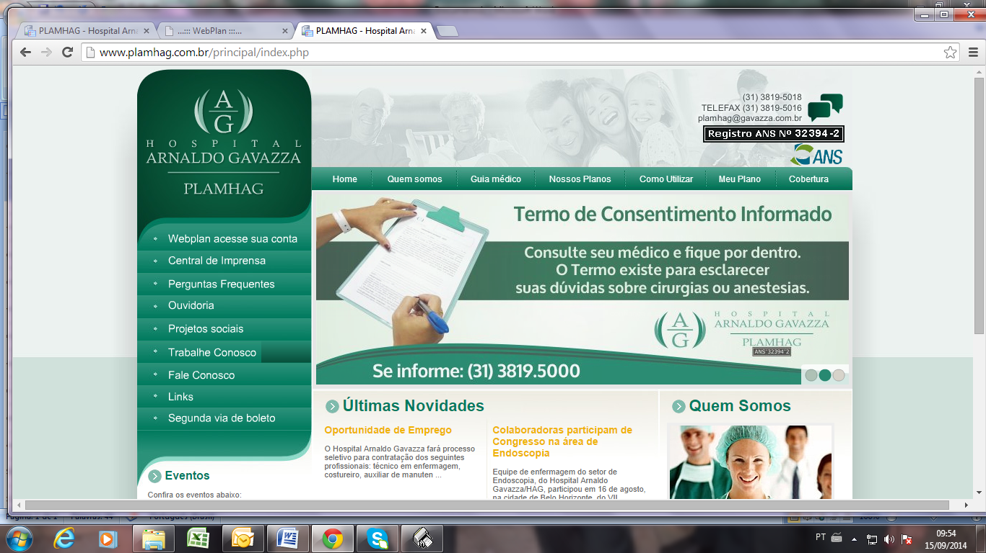
- COMO ACESSAR SUA CONTA
Acessar o portal www.plamhag.com.br, clicando em ” Webplan acesse sua conta”. A tela abaixo aparecerá, o beneficiário deverá digitar seu login e senha de acesso, onde o login é a matrícula (número da carteirinha) e a senha é o CPF sem ponto e sem traço. Em seguida, escolher Beneficiário na aba Acesso.
Lembrando que no primeiro acesso, poderá aparecer a seguinte mensagem “Sua senha expirou, clique aqui para trocá-la”. Nesse caso bastará digitar novamente seu CPF por três vezes e confirmar.
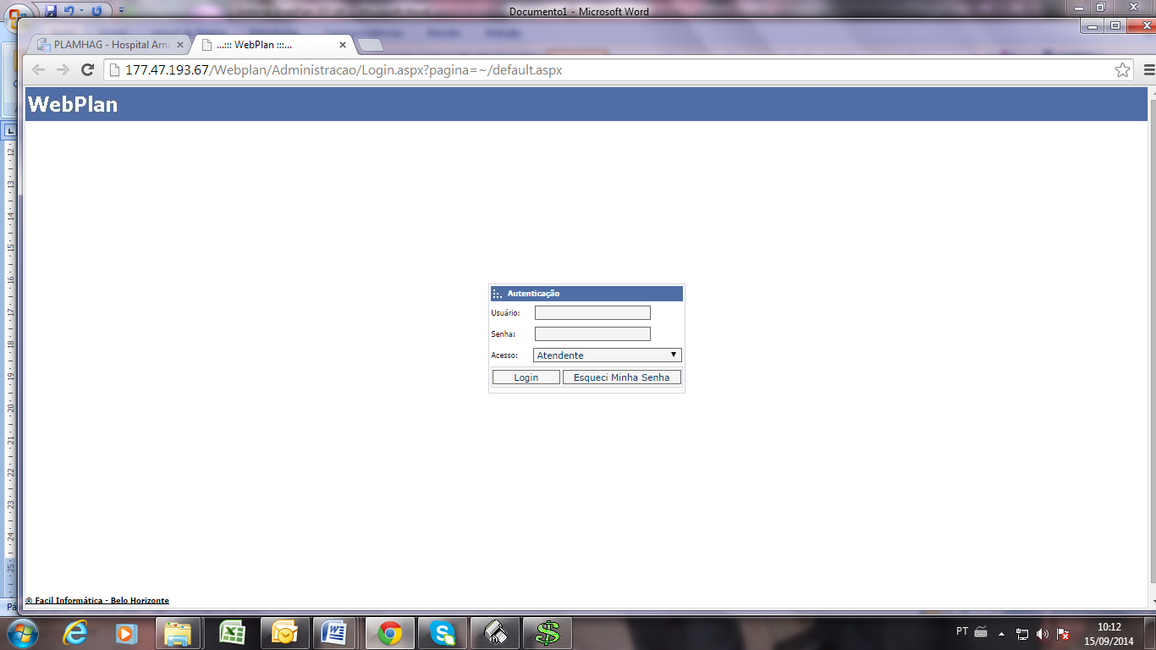
Na tela abaixo (menu principal de navegação do webplan), no 1º ícone, “Alterar senha”, o beneficiário deverá alterar sua senha.
Para isso deverá digitar a senha atual (CPF) e depois a senha de sua escolha e logo em seguida confirmar.

- ABA SERVIÇOS

Nesta aba, o beneficiário poderá consultar todo seu histórico na operadora, como por exemplo, tempo de plano, carências, utilização, situação financeira, comprovante de IR, movimentação, além de toda nossa rede de credenciados.

Basta selecionar o serviço desejado nos subitens e clicar para fazer sua pesquisa.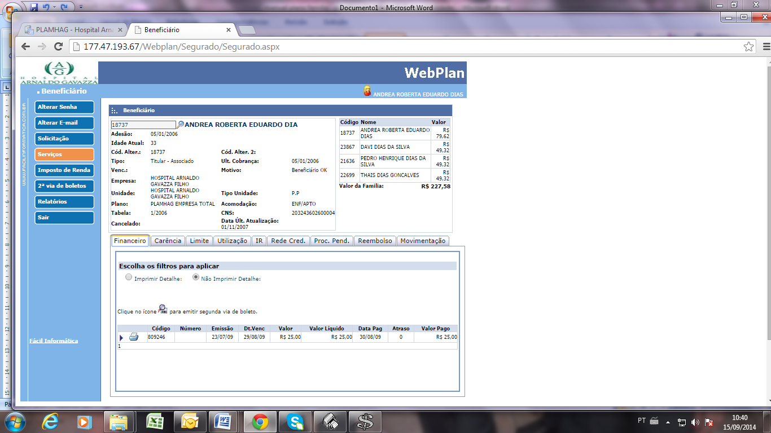

Desejamos que esta ferramenta seja de grande valia para nossos beneficiários, dando-lhes a liberdade e a privacidade necessárias para suas consultas em nosso sistema.
Atenciosamente,

Equipe PLAMHAG.
Setembro 2014.

